PŘIHLÁŠKA

za člena ČSCH Specializované organizace chovatelů činčil
jihoamerických

Název CHS*:

Příjmení* :
Jméno* :
Datum narození*:

Přesná adresa* :
Město*:
PSČ* :
Kraj*:

Telefon*:
E- mail*:

WWW:
Část přihlášky pro registr (Člen SO se automaticky stává členem registru)
Chované mutace:
Počet činčil:
Návrh na kód (nesmí být již obsazen v tabulce kódů, jinak bude kód přidělen dle uvážení registrátora)/kód CHS:

Svým členstvím vyjadřuji souhlas s již připraveným plánem činnosti a budu se aktivně podílet na jeho plnění. Dále se budu aktivně podílet na rozvoji dalších aktivit této SO.

Souhlasím s obecnými pravidly a podmínkami členství v SO ČSCH.

Přihláškou vyjadřuji svůj souhlas se zveřejněním na webu této SO těchto informací: Jméno, Název CHS, Město, Funkce, E- Mail.

Souhlasím, aby odkaz na mé www stránky byl zveřejněn na webu této SO.

Souhlasím s ročním členským poplatkem:

dospělý: 290,- Kč (pokud chcete odebírat časopis CHOVATEL - 650 Kč/rok včetně poplatku)
do 18 let: 165,- Kč (pokud chcete odebírat časopis CHOVATEL - 550 Kč/rok včetně poplatku)

Souhlas můžu kdykoliv odvolat písemnou formou (E-Mailem) na uvedený kontakt.

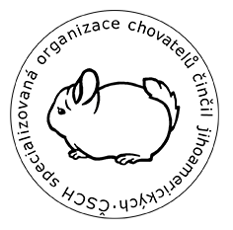
V ……………………….. dne ………………

Podpis: ………………………

Přihlášku prosím zašlete na zocsch-cincily@email.cz

